2.4 De scheikundige eenheid mol:
een onmisbaar hulpmiddel in de scheikunde (samenvatting H. H.)

Voorbeeld (dia 2 uit de presentatie): verbranding van aardgas (CH₄):
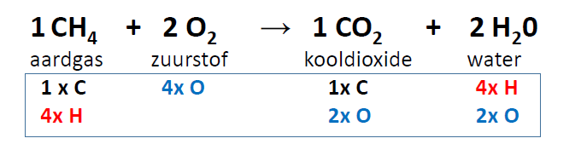

1 mol = een vast hoeveelheid aantal deeltjes,
Daarom geldt: 1 mol CH₄ bevat evenveel deeltjes als 1 mol O₂,
Het gewicht is wel verschillend
Vergelijk: 1 dozijn ballen zijn 12 ballen
2 netten met ieder 1 dozijn ballen kunnen wel in gewicht verschillen.

Wat wegen moleculen ?
De moleculaire massa van elementen is af te lezen uit het Periodiek Systeem:
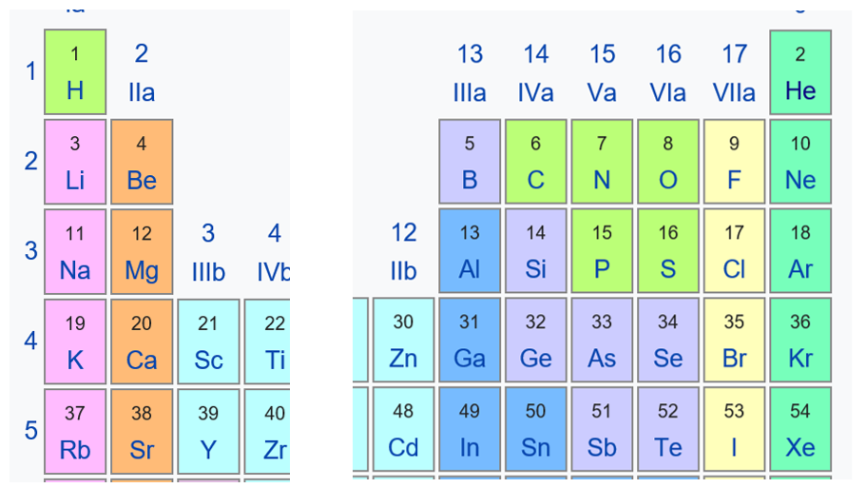

De massa van 1 mol van een bepaalde stof wordt bepaald door de samenstelling uit de verschillende elementen (of ionen): Het getal links bij elk element geeft het aantal protonen weer. Elk proton is 1 u (atomaire massa eenheid). Elk element heeft daarnaast eenzelfde hoeveelheid neutronen, ook elk met 1 u.
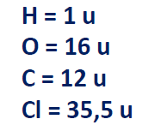
Uitzondering is H (waterstof). Dat heeft alleen 1 proton (u=1).
Dus: CH₄ weegt 16 (u, atomaire massa eenheid)
CH₄ = 1 x C + 4 x H = 12 + 4 x 1 = 16 (u) C = 6 pr + 6 neutr.

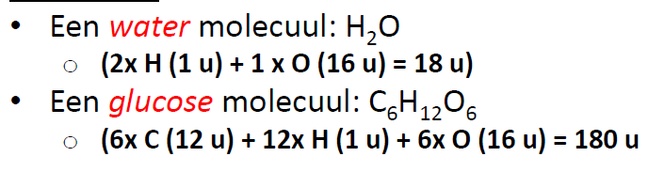

De massa van een water molecuul: 18 u -> 1 mol water weegt 18 gram/mol

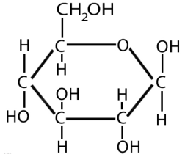
De massa van een glucose molecuul: 180 u
-> 1 mol glucose weegt 180 gram/mol
Want glucose = C₆H₁₂O₆: 6 x 12 + 12 x1 + 6 x 16 = 180
De massa van 1 mol NH₃ is:
7*2 + 3 x 1 = 17 (u), af te leiden uit Periodiek Systeem:
Waarom is kennis van “de mol” noodzakelijk? (dia 7).
Omdat 1 mol steeds eenzelfde hoeveelheid deeltjes aangeeft.
-> Bijvoorbeeld als je het zout calciumchloride gaat oplossen in water:

Met de nu opgedane kennis kunnen we nu het volgende ook begrijpen:
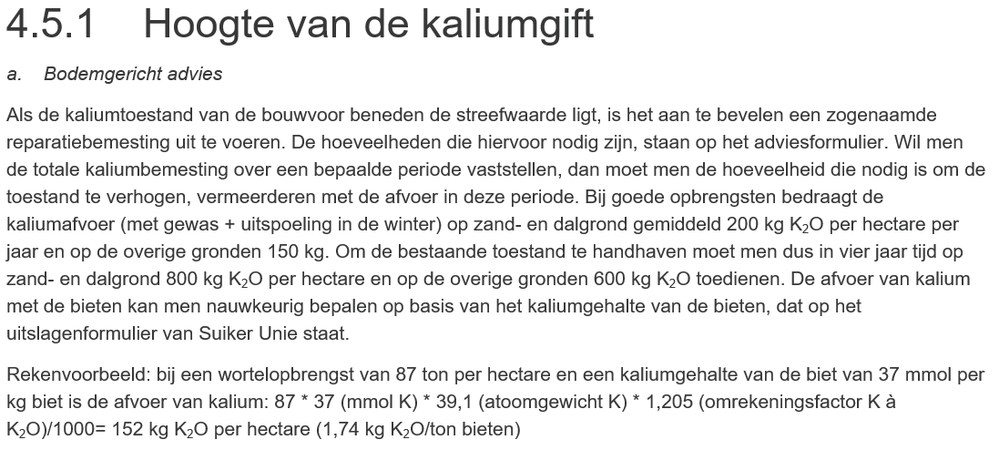

We controleren dat nu als volgt:
- Atoomgewicht K : 2 * 19 = 38 (u)
De massa van 2 mol K-atomen is dan 2 x 38 = 76 (u)
- Atoomgewicht K₂O 38 x 2 + 16 = 92 (u)
- De massa van 1 mol K₂O is dan 92/76 = 1,21 keer zo groot
als de massa van 2 mol K-atomen.
- In de tekst staat een omrekenfactor van 1,205 en dat is afgerond ook 1,21

Tot slot nog een voorbeeld uit de praktijk (van meststoffenwet):
Omdat in laboratorium P wordt bepaald en niet P₂O₅ wordt P₂O₅ in de mest
berekend als: 2,29 x P
Stel dat onderzochte mest 0,77 kg P / kg bevat.
Met hoeveel P₂O₅ (fosfaat) komt dat overeen?
M.a.w.: wat is omrekenfactor ?

